新旧书店微信公众号开发

需求确认书

Ver:

客户方签字：

项目负责人签字：

目 录

1 概述 3

1.1 编写目的 3

1.2 项目背景 3

1.3 文档团队 3

1.4 项目管理团队 3

2 项目前景与范围 3

2.1 项目前景 3

2.2 项目范围 4

3 需求概述 4

3.1 角色(用户)分析 4

3.2 产品特性 4

3.3 功能菜单 4

3.4 后台管理及权限 5

4 功能性需求 5

5 非功能性需求 10

5.1 网络需求 10

5.2 扩展性 10

5.3 可维护性 10

5.4 可用性 10

5.5 运营培训需求 10

5.6 兼容性要求 10

6 附录 11

6.1 修改记录 11

# 概述

## 编写目的

本文档包含“新旧书店微信公众号”的功能性需求以及非功能性需求方面的内容，由软件学院项目开发小组-第九组共同整理完成。本文档中所有出现界面原型部分，仅作为功能、流程等之辅助说明用途，不作为最终界面验收依据。界面相关的约束由界面原型文档补充说明。

## 项目背景

项目名称：新旧书店微信公众号

项目的提出方：新旧书店

项目目标：为新旧书店提供以书店宣传与书籍管理为基础的微信公众平台

## 文档团队

项目小组

## 项目管理团队

PM：孙浩然

开发工程师：刘聪、郭飞玄、刘远、宋子春、王彤彤

# 项目前景与范围

## 项目前景

该项目主要是为了提高新旧书店书籍的可管理性，加大宣传力度，提升新旧书店的工作效率，增加收益。

## 项目范围

项目范围：

项目需要完成在线查询，预订购买，图文推送，书店主页

超出范围：

在线支付

# 需求概述

## 角色(用户)分析

本软件的最终用户是在校师生。

新旧书店老板：有计算机操作基础，会数据库操作

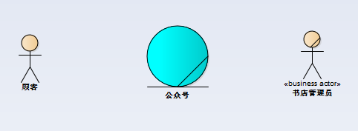

## 产品特性

本项目依赖于微信公众平台。详细功能列表见3.3节，详细的需求见4.功能性需求。

## 功能菜单

菜单：

书店介绍：

1. 店铺首页
2. 门牌号
3. 咨询客服

新旧精选：

1. 新书上架
2. 店铺活动

微店：点击进入后显示：

1.全部商品

2.我的订单

3.购物车

## 后台管理及权限

新旧书店老板：发布推送，处理订单，数据库（实现图书信息的增删改查）

# 功能性需求

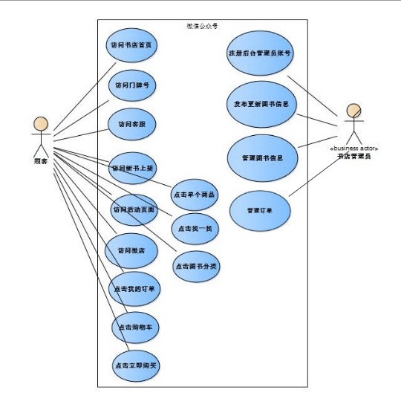

1、用例名：

注册管理员账号：

干系人利益:

书店老板：方便、快捷

基本流程：

顾客提交搜索条件

系统查询符合条件的书店信息

扩展流程：

书店老板选择注册管理员账号

系统提示输入管理员注册信息

书店老板填写注册信息并提交

信息中心管理员审核通过

2、用例名：

发布与更新：

干系人利益：

书店老板：方便、快捷

前置条件：书店老板成功登录系统

基本流程：

书店老板选择发布新书信息

系统提示填写图书信息

书店老板填写图书信息并提交

系统保存图书信息

扩展流程：书店老板填写的图书信息不符合规则，系统提示重新填写

后置条件：顾客查看书店信息可以看到新发布图书信息

3、用例名：

管理图书信息：

干系人利益:

书店老板：方便、快捷

基本流程：

书店老板提交搜索条件

系统查询符合条件的图书信息

书店老板进行对图书的修改删除

系统进行页面跳转

扩展流程：

系统没有搜索到符合条件的图书信息，提示老板没有符合条件的图书信息，并跳转到搜索页面。

4、用例名：

顾客访问书店首页：

干系人利益：

顾客：方便、快捷

前置条件：顾客关注书店公众号

基本流程：

顾客进入书店公众号

点击店铺首页

系统弹出二级菜单

顾客点击店铺首页

系统发送推送

扩展流程：

点击进入书店，跳转至微店首页

5、用例名：

顾客访问门牌号：

干系人利益：

顾客：方便、快捷

前置条件：顾客关注书店公众号

基本流程：

顾客进入书店公众号

点击关于我们

系统弹出二级菜单

顾客点击门牌号

系统跳转到门牌号

扩展流程：

无

6、用例名：

顾客访问客服：

干系人利益：

顾客：方便、快捷

前置条件：顾客关注书店公众号

基本流程：

顾客进入书店公众号

点击关于我们

系统弹出二级菜单

顾客点击客服

系统跳转到客服页面

扩展流程：

无

7、用例名：

顾客访问新书上架：

干系人利益：

顾客：方便、快捷

前置条件：顾客关注书店公众号

基本流程：

顾客进入书店公众号

点击新旧精选：

系统弹出二级菜单

顾客点击新书上架

系统跳转到新书上架页面

扩展流程：

无

8、用例名：

顾客访问活动页面：

干系人利益：

顾客：方便、快捷

前置条件：顾客关注书店公众号

基本流程：

顾客进入书店公众号

点击新旧精选：

系统弹出二级菜单

顾客点击活动页面

系统跳转到活动页面

扩展流程：

无

9、用例名：

顾客访问微店：

干系人利益：

顾客：方便、快捷

前置条件：顾客关注书店公众号

基本流程：

顾客进入书店公众号

点击微店：

系统进入微店首页

扩展流程：

10、用例名：

顾客点击微店内全部商品，弹出二级菜单商品分类和找一找，顾客点击找一找：

干系人利益：

顾客：方便、快捷

前置条件：顾客关注书店公众号

基本流程：

顾客点击全部商品

顾客输入搜索信息

系统查找相关图书信息

系统返回图书信息

扩展流程：

系统没有搜索到符合条件的图书信息，提示顾客没有相关的图书信息，并跳转到搜索页面。

11、用例名：

顾客点击微店内全部商品，弹出二级菜单商品分类和找一找，顾客点击商品分类：

干系人利益：

顾客：方便、快捷

前置条件：顾客关注书店公众号

基本流程：

顾客进入微店

顾客点击全部商品

显示全部分类

点击任一分类

显示书籍详情

扩展流程：无

12、用例名：

顾客在店铺首页点击单个商品：

干系人利益：

顾客：方便、快捷

前置条件：顾客关注书店公众号

基本流程：

顾客进入书店公众号并进入微店

显示商品购买及支付信息

扩展流程：

可加入购物车或者直接购买

13、用例名：

顾客点击立即购买：

干系人利益：

顾客：方便、快捷

前置条件：顾客关注书店公众号

基本流程：

选择收货地址：若无，则添加收货地址

点击支付，选择支付方式

扩展流程：支付接口的实现

14、用例名：

顾客点击我的订单：

干系人利益：

顾客：方便、快捷

前置条件：顾客关注书店公众号

基本流程：

顾客进入微店

显示已下单书籍

扩展流程：若无订单点击去逛逛。

15、用例名：

顾客使用购物车功能：

干系人利益：

顾客：方便、快捷

前置条件：顾客关注书店公众号

基本流程：

顾客进入书店公众号

点击购物车

选中商品

点击结算，进入支付页，同于立即购买用例

扩展流程：若无商品，返回店铺首页

# 非功能性需求

## 网络需求

固定的服务器IP

## 扩展性

增加需求时，能在原有系统上方便的扩展。

## 可维护性

要求有日志记录足够详细，系统一旦出现故障应该有恢复到故障之前的信息和数据的能力

## 可用性

基本满足新旧书店老板以及顾客网上预定的需求

## 运营培训需求

简单操作培训

## 兼容性要求

系统必须兼容Linux和Windows系统

# 附录

## 修改记录

|  |  |  |  |  |
| --- | --- | --- | --- | --- |
| 版本 | 修改人 | 修改时间 | 修改内容 | 核准 |
| V1.0 | 第九小组 | 2016-11-3 | 文档撰写 |  |
| V2.0 | 第九小组 | 2016-11-12 | 功能列表 |  |
| V3.0 | 第九小组 | 2016-11-21 | EA图 |  |
|  |  |  |  |  |